**Wiederholung**

**Inhalt:**

* *Begrüßungen*
* *Kennenlernen*
* *W-Frage*
* *Zahlen*
* *Personalpronomen*
* *Verbkonjugation*

-Regelmäßige Verben

-Unregelmäßige Verben

**1-Begrüßungen**

# 

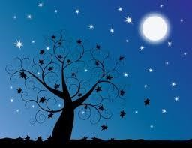

|  |  |  |  |  |
| --- | --- | --- | --- | --- |
| **Guten Morgen** |  | **Guten Tag** |  | **Guten Abend** |

**Hallo**

**Guten**

**Morgen**

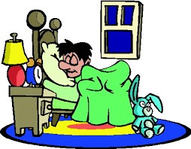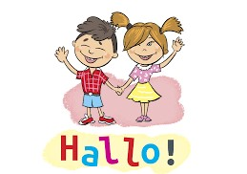

**Gute Nacht**

|  |
| --- |
| **Aufwiedersehen**  **Tschüss** |

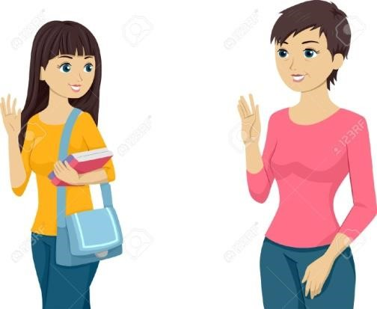

1. Ergänze die Buchstaben !

**G.......ten Mor......en Gut......n T.......g**

**.....uten Abe......d**

**Gut..... Nac......t H.......llo**

**A......f Wie.....erseh......n Tsch........s**

1. Ordne die Buchstaben ! Schreibe die Wörter richtig !
2. **– u – G – t – n – e – M – g – r – o – n – e !**

-----------------------------------------------------------------------------------------

**2- G – t – u – e – N – c – a - h – t !**

------------------------------------------------------------------------------------

**3- G – t – u – n – e – A – e – b – n – d !**

------------------------------------------------------------------------------------

**4- f – u – W – i – d – e – r – e – n – s – h – e – h - e**

-----------------------------------------------------------------------------------

**2- Das Kennenlernen**

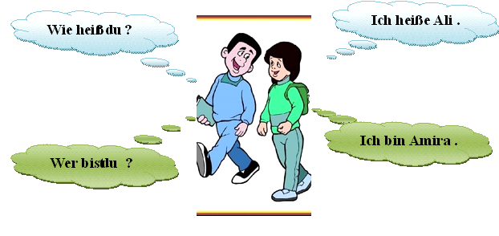

**Wer bist du ?**

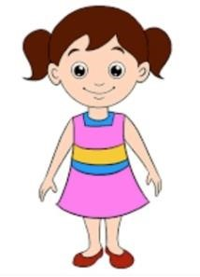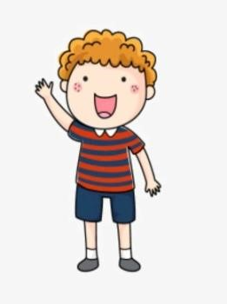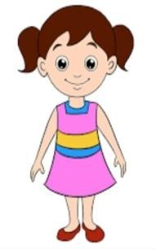

**Wie alt bist du ?**

**Ich bin sieben Jahre alt**

**Woher kommst**

**du ?**

**Ich komme aus**

**Ägypten.**

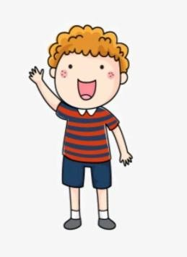

**Wo wohnst**

**du ?**

**Ich wohne in Kairo**

**3- W-Frage**

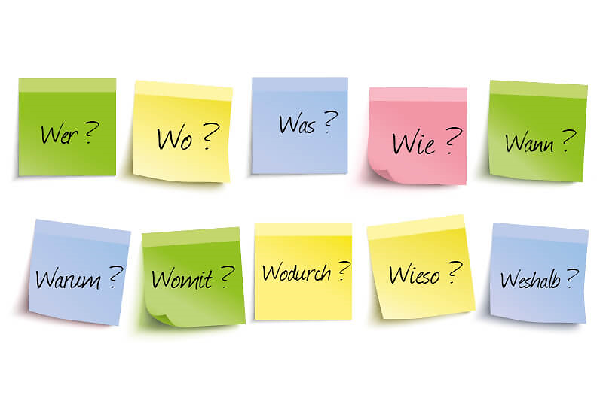

**Wie alt bist du ?**

**Wie geht’s ?**

**Wie heißt du ?**

**4- Die Zahlen**

***null* )*0) eins (1) zwei (2) drei (3)***

***vier (4) fünf (5) sechs (6)***

***sieben (7) acht (8) neun (9)***

***zehn (10) elf (11)***

***dreizehn (13)***

***zwölf (12)***

**1- Zähl und schreib die Zahlen in Wörter!**

1. ***............................. .***

1. ***......................... .***

1. ***........................ .***

1. ***........................... .***

**2- Wähle aus!**

***1.neun (10 – 9 – 11).***

***2.zwȍlf (12 - 20 - 8).***

***3.drei (30 – 13 – 3).***

***4.dreizehn ( 16 – 13 – 12 )***

***5.fünf ( 11 – 8 – 5 )***

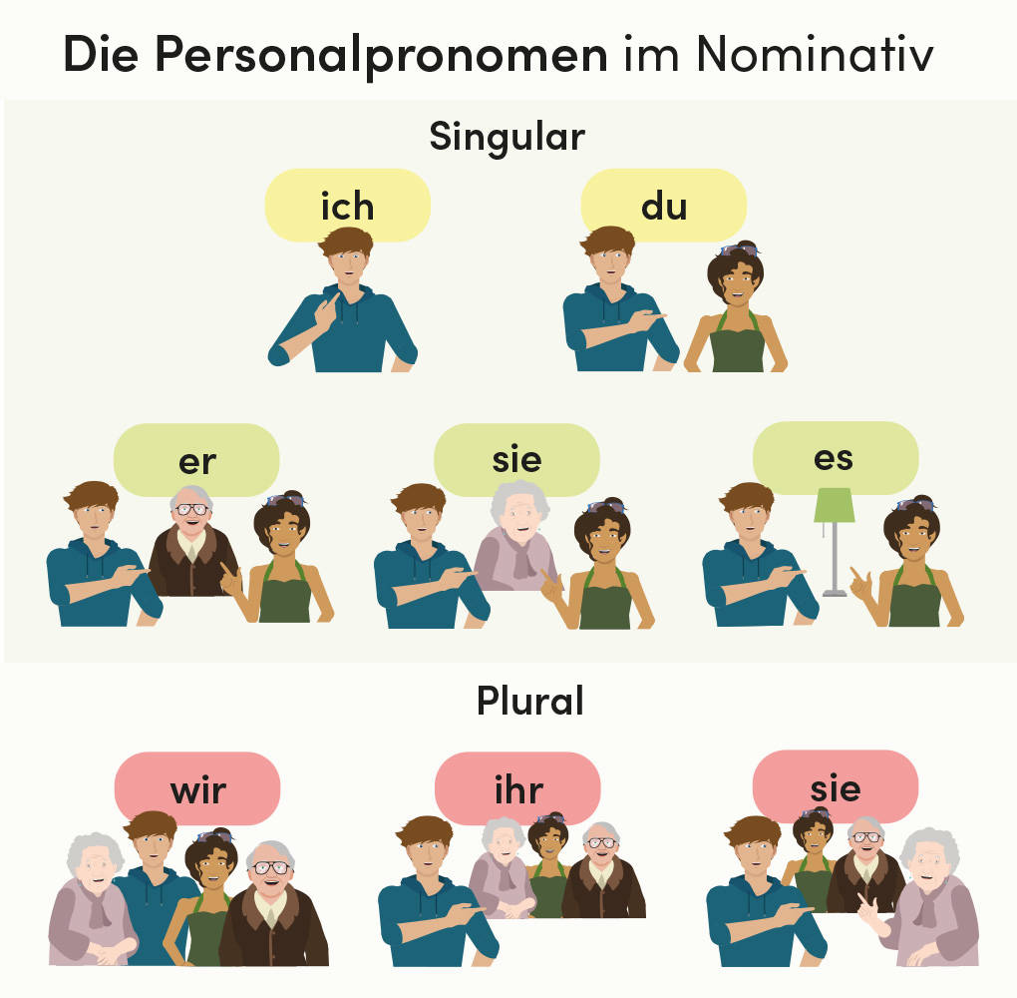

**6- Verbkonjugation**

**Unregelmäßige Verben**

|  |  |  |
| --- | --- | --- |
| Personalpronomen | Haben | Sein |
| Ich | habe | bin |
| Du | hast | bist |
| Er,es,sie | hat | ist |
| Wir,sie,Sie | haben | sind |
| ihr | habt | seid |

**Regelmäßige Verben**

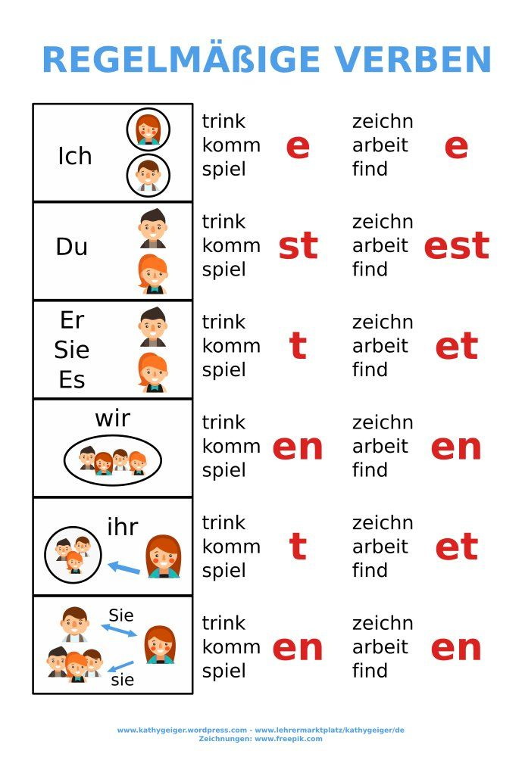

**Übungen:**

**Konjugiere das Verb in der richtigen Form!**

1. Ich ..................... Basketball. (spielen)
2. Mariam ........................ die Hausaufgabe. (machen)
3. Du ........................ Cola. (trinken)
4. Adam ...................... Deutsch. (lernen)
5. Wir ..................... gern. (malen)
6. Ihr ..................... nicht gern. (tanzen)
7. Sie .................... Musik. (hören)
8. David................ einen Bruder. (haben)
9. Der Hund ............ im Haus. (sein)
10. Alia .......... einen Text. (schreiben)

**Linke**

Die Zahlen: <https://www.youtube.com/watch?v=TYAX8VW-G_c>

<https://wordwall.net/resource/37170576/die-zahlen-1-10>

<https://wordwall.net/resource/5673428/wie-alt-ist->

sich Vorstellen: <https://www.youtube.com/watch?v=80i9KwH2mRc&pp=ygUNd2llIGhlacOfdCBkdQ%3D%3D>

Die Begrüßung: <https://wordwall.net/ar/resource/34996042/begr%C3%BC%C3%9Fung>

<https://wordwall.net/ar/resource/35169454/die-begr%C3%BC%C3%9Fung>

<https://wordwall.net/ar/resource/32049128/begr%C3%BC%C3%9Fung>

<https://www.youtube.com/watch?v=hZ0K8zMGZfc&pp=ygULYmVncsO8w591bmc%3D>

W-Frage:

<https://youtube.com/shorts/TI-_-Vw5CvY?feature=share>

<https://wordwall.net/de/resource/39808262/w-fragen>

<https://wordwall.net/de/resource/58562732/w-fragen>

Die Personalpronomen :

<https://wordwall.net/ar/resource/4992690/personalpronomen>

<https://wordwall.net/resource/18746778/die-personal-pronomen>

https://www.youtube.com/watch?v=uRPAhSJwF3k&pp=ygUUZGllIHBlcnNvbmFscHJvbm9tZW4%3D